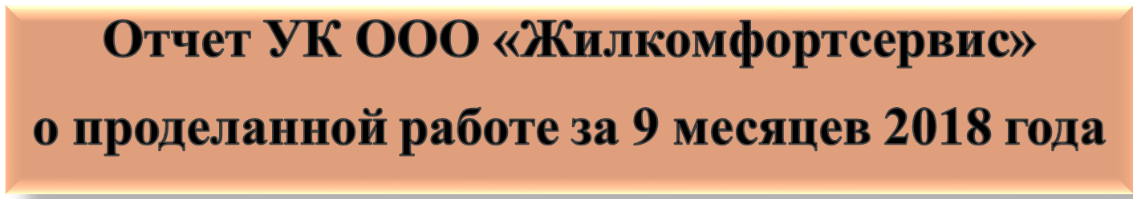
Отчет о проделанной работе
за 9 месяцев 2018 года
управляющей компанией «Жилкомфортсервис»
Управляющая компания Общество с ограниченной ответственностью «Жилкомфортсервис» зарегистрирована в Межрайонной инспекции Федеральной налоговой службы №9 по Республике Татарстан 22 октября 2010 года. В сентябре 2013 года произошла реорганизация, путем присоединения многоквартирных жилых домов, обслуживаемых ранее ООО УК «Жилсервис-Черемушки» и ООО УК «Гарант». Действует в соответствии с Гражданским, Жилищным кодексами Российской Федерации и Федеральным законом «Об обществах с ограниченной ответственностью». Имеет лицензию на право осуществление деятельности по управлению многоквартирными домами.

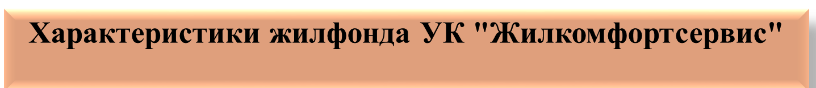
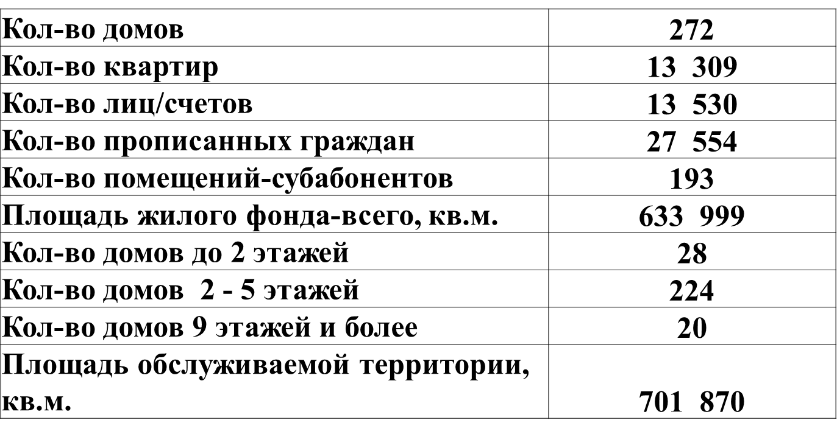 В управлении находятся:
- 272 жилых дома, общей полезной площадью 633,9 тыс. кв.метров;
- количество квартир составляет 13309, лицевых счетов -13530;
- количество проживающих - 27554 чел.;
- всего площадь обслуживаемой территории составляет более 700 тыс. кв.метров.

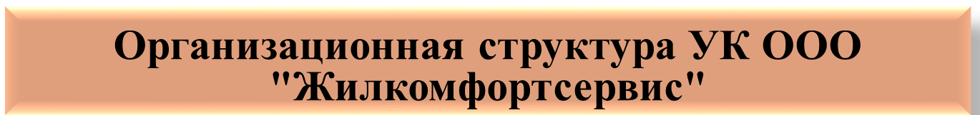
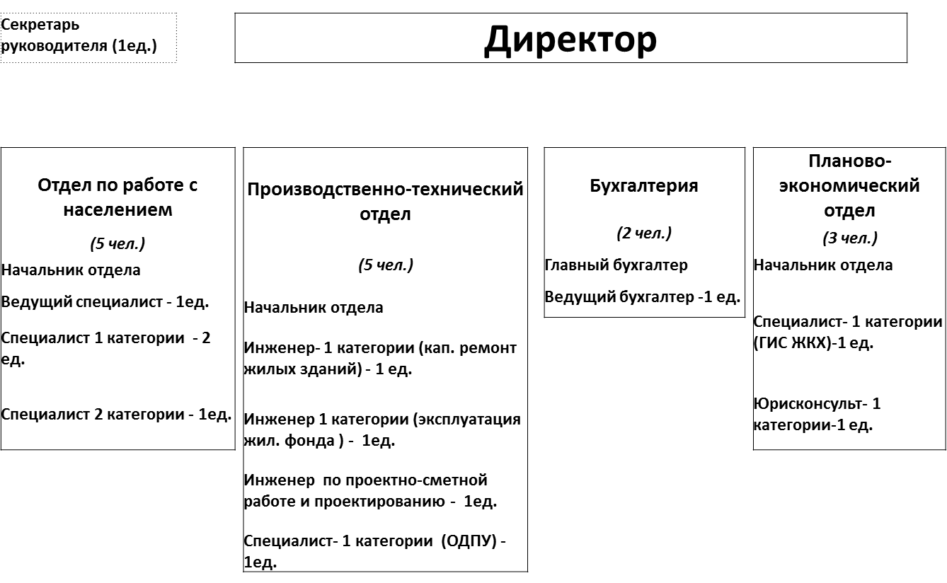
Штат управляющей компании укомплектован в полном объеме и составляет 17 человек. Структура управляющей компании представлена на слайде.

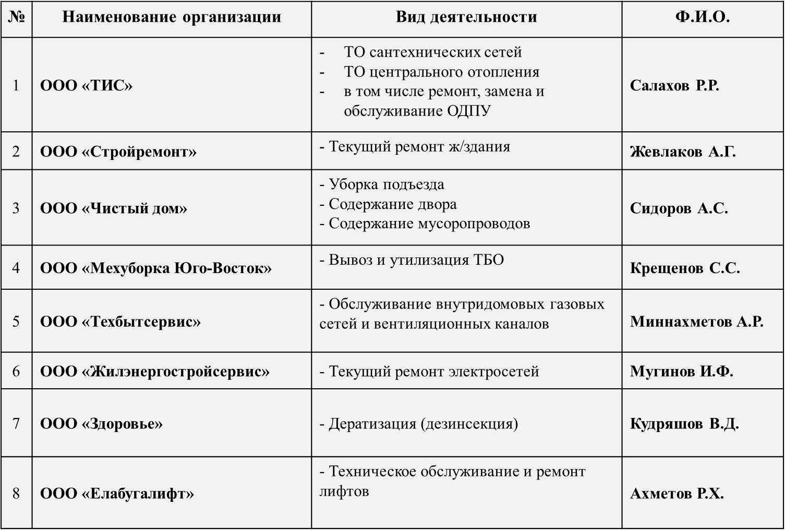

Для выполнения задач по содержанию и обслуживанию жилого фонда управляющей компанией заключены договора с обслуживающими организациями, которые также представлены на слайде.

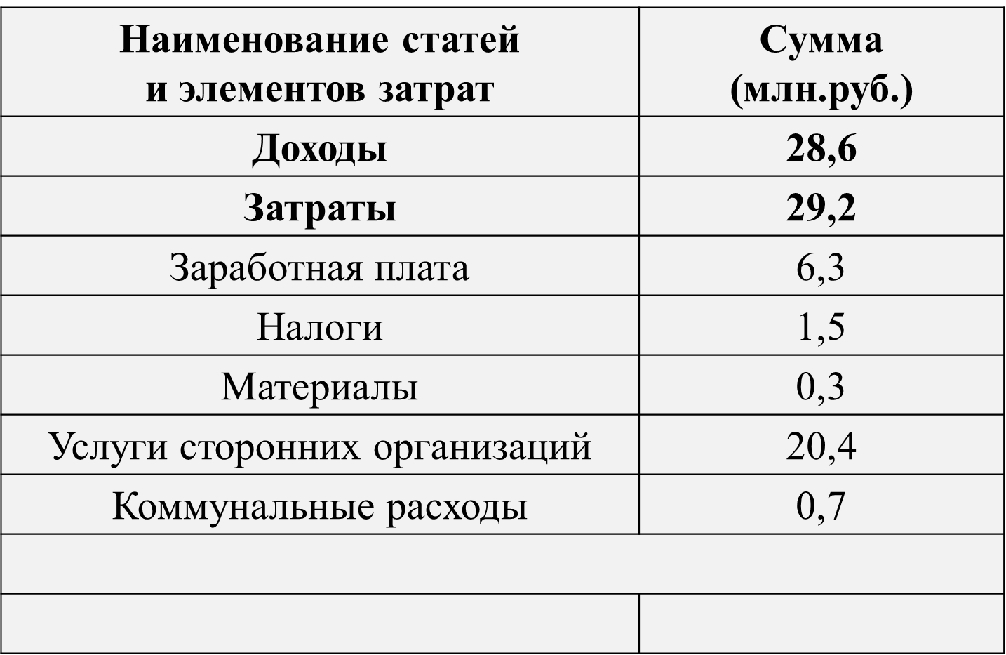

- Финансовые показатели управляющей компании за 9 месяцев 2018 года выглядят следующим образом:
доходы составляют 28,6 млн.руб.
затраты составляют 29,2 млн.руб
из которых заработная плата – 6,3 млн.руб, налоги – 1,5 млн.руб, материалы (оргтехника, офисная мебель, канцтовары и другое) – 0,3 млн.руб коммунальные расходы – 0,7 млн.руб. и услуги сторонних организаций-20,4 млн. руб. (услуги РКЦ, служба взыскания задолженности, услуги почты, видеокамеры на домах, изготовление информационных стендов на многоквартирные дома, расчеты с РСО, транспортные услуги и другое).
На сегодняшний день проводятся мероприятия по уменьшению затрат, сбалансированность экономических показателей и безубыточность деятельности.
- За 9 месяцев 2018 года за счет средств текущего ремонта выполнены следующие мероприятия:

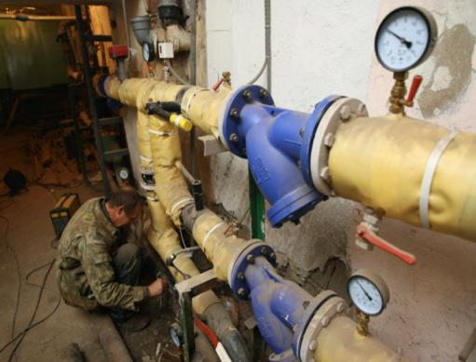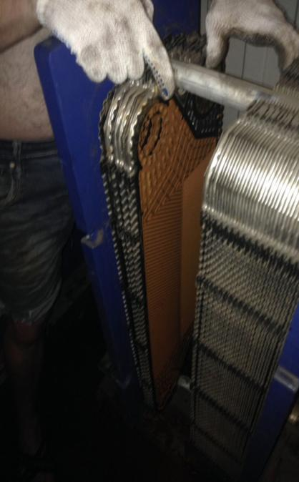

- техническое обслуживание сантехнических сетей и сетей центрального отопления,

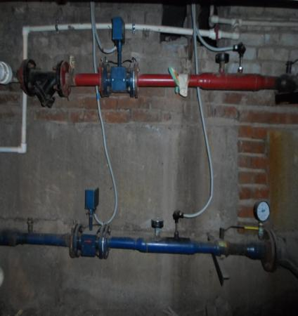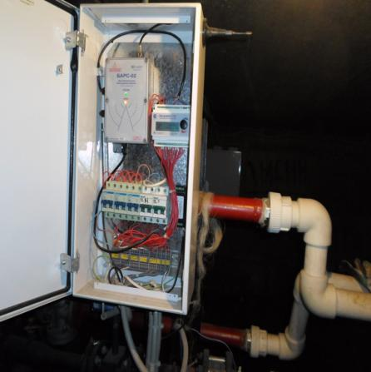

В том числе ремонт, замена и обслуживание общедомовых приборов учета;

До | После
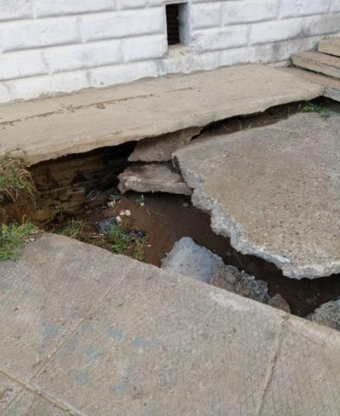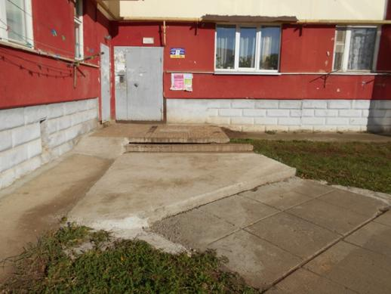

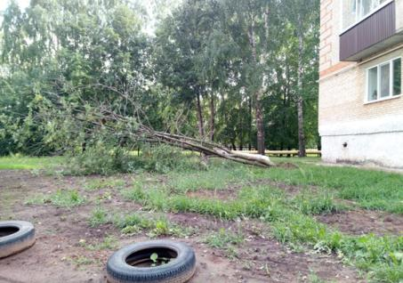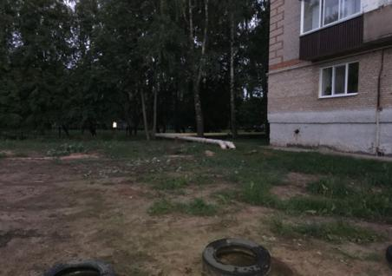

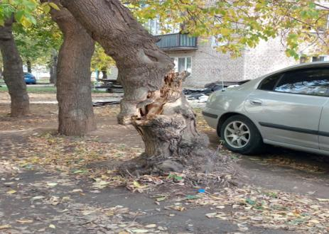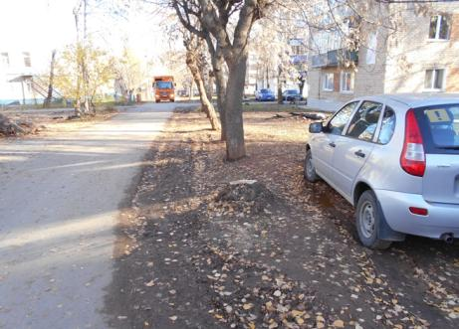

- текущий ремонт жилых зданий и придомовых территорий;

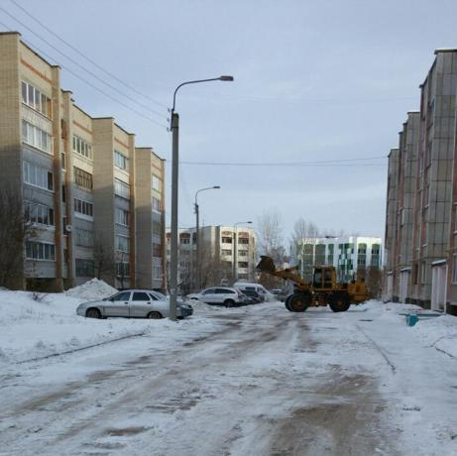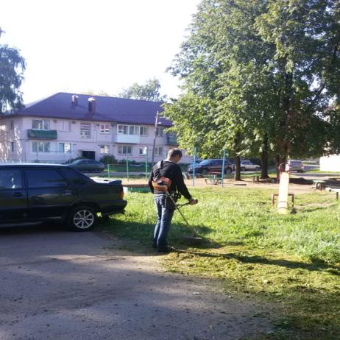

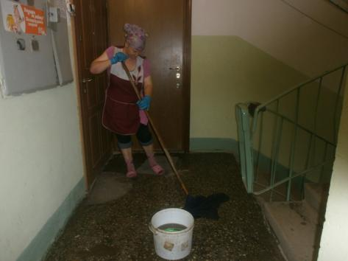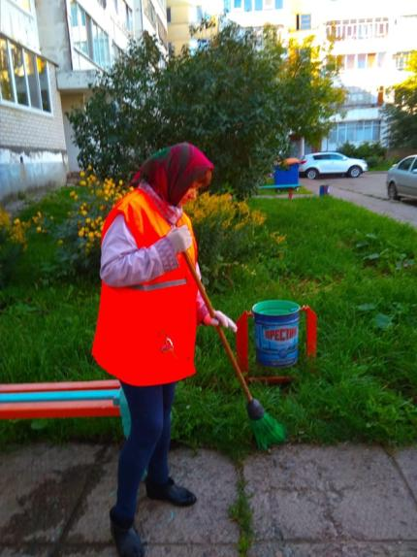

-уборка подъездов;
- содержание двора;
- содержание мусоропроводов;

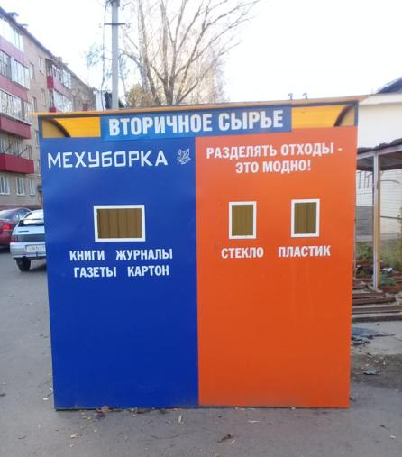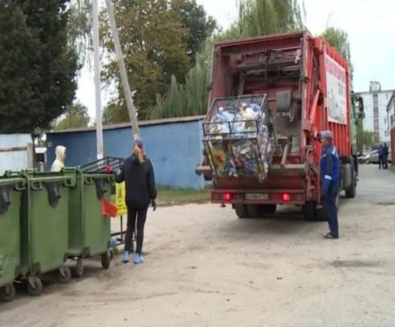
- вывоз и утилизация ТБО;
- обслуживание внутридомовых газовых сетей и вентиляционных каналов;
- дератизация (дезинфекция);

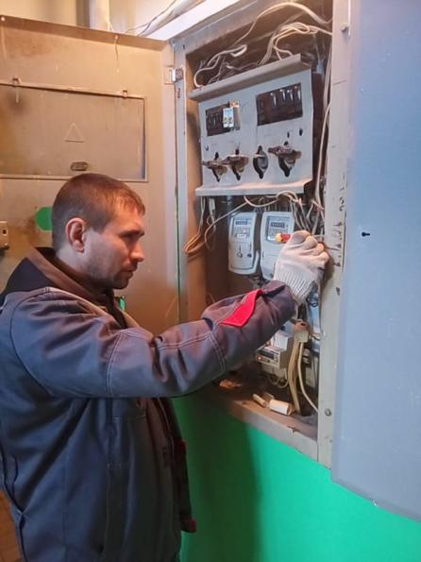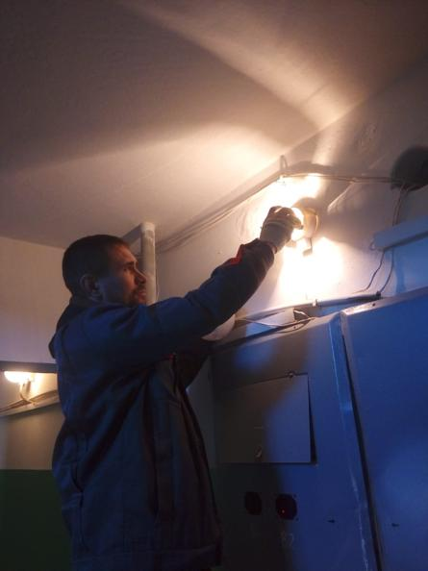

- текущий ремонт электросетей;

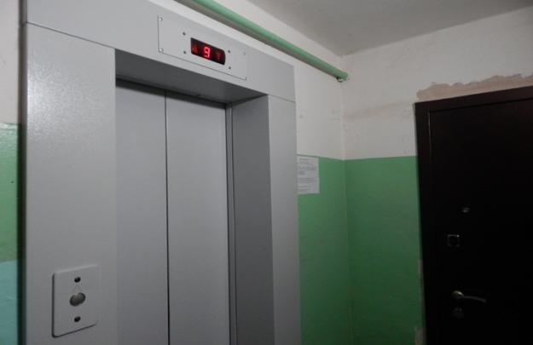
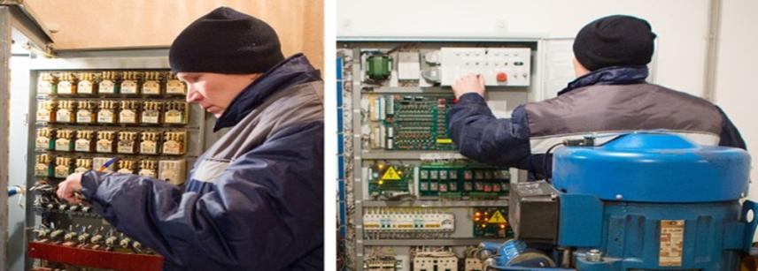

- техническое обслуживание и ремонт лифтов.

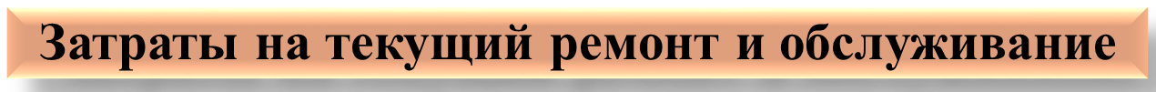
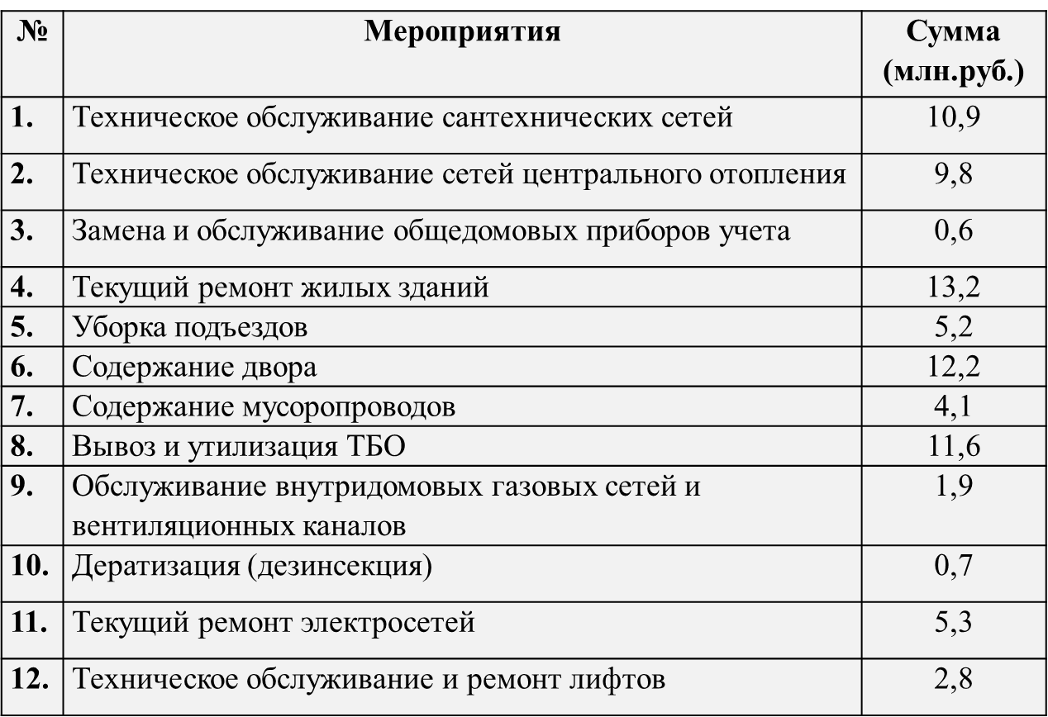

В рамках Постановления Минстроя РФ от 27 сентября 2003 г. № 170 «Об утверждении Правил и норм технической эксплуатации жилищного фонда» в настоящий момент управляющей компанией завершается работа по осенним осмотрам многоквартирных домов для дальнейшего определения и уточнения объемов работ по текущему ремонту, а также определения неисправности и повреждения, устранение которых требует капитального ремонта. Затраты в разрезе мероприятий вы видите на слайде.
По результатам проведения данной работы будут определены многоквартирные дома и перечень работ, которые войдут в план текущего ремонта на 2019 год.
3. В рамках подготовки к отопительному сезону 2018-2019 годов управляющей компанией в многоквартирных домах проведен комплекс мероприятий для обеспечения бесперебойной работы инженерного оборудования.

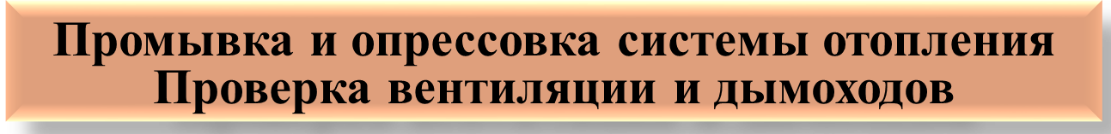
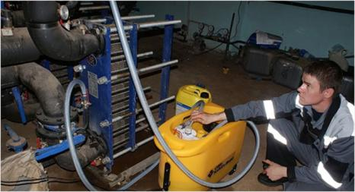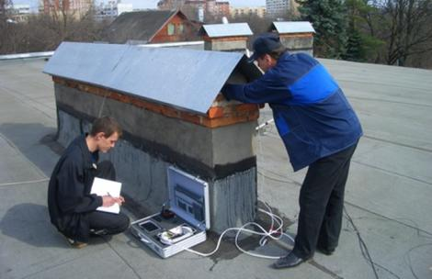
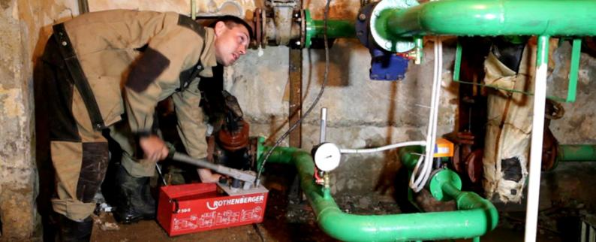

Все запланированные мероприятия проведены согласно графикам и в установленные сроки, это:
- промывка и опрессовка системы отопления жилых домов и теплообменников;
- проверка работоспособности вентиляции и дымоходов;

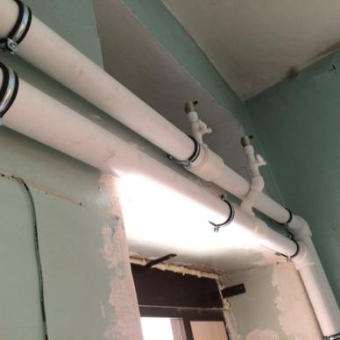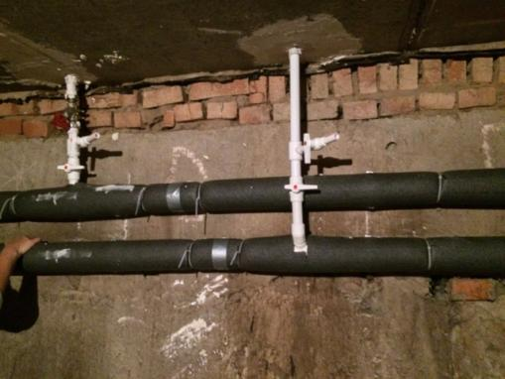

- замена аварийных участков трубопроводов горячего и холодного водоснабжения, сетей центрального отопления и канализации;
- на системе отопления заменены участки полипропиленовых труб на вводах в жилые дома;
- произведена изоляция трубопроводов системы отопления и ГВС.

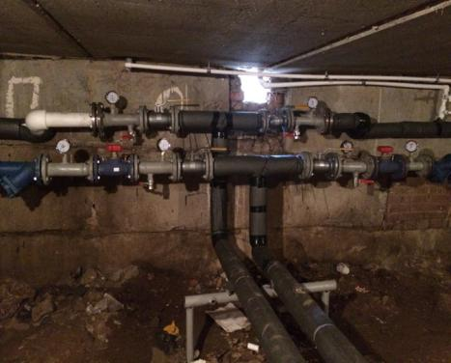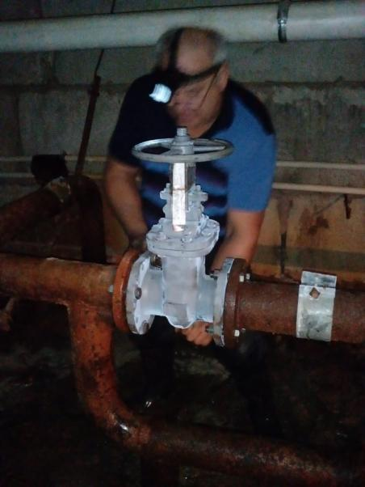

- замена запорной арматуры;
- выполнен ремонт узлов учета;
- в местах частых засоров проведена прочистка трубопроводов канализации специализированной техникой;

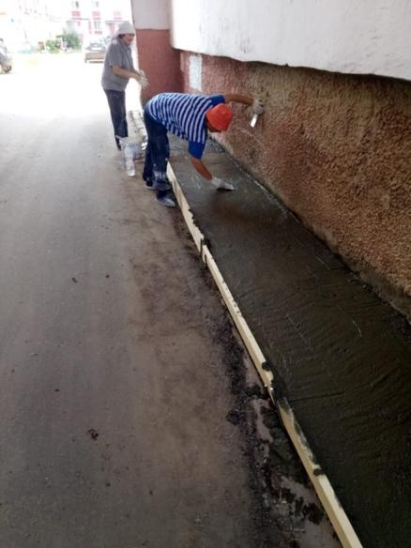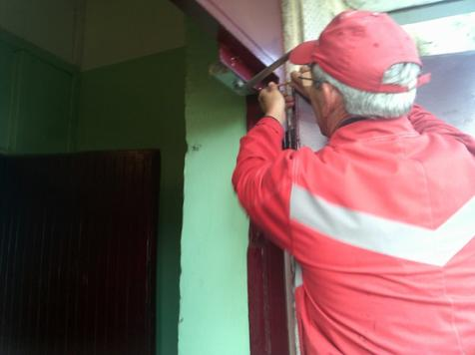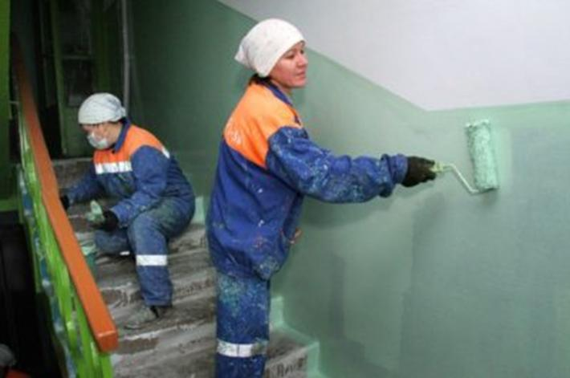

- ремонт и восстановление остекления в подъездах многоквартирных домов;
- ремонт входных групп, дверей в подъезды, подвалы и чердаки;
- ремонт мягкой кровли и скатных крыш;
- межпанельных швов и отмосток.
Обслуживающие организации имеют достаточный запас материалов для бесперебойной работы в осенне-зимний период и устранения аварий на инженерных сетях. На каждый многоквартирный дом получен паспорт готовности, согласованный Елабужской зональной жилищной инспекцией.

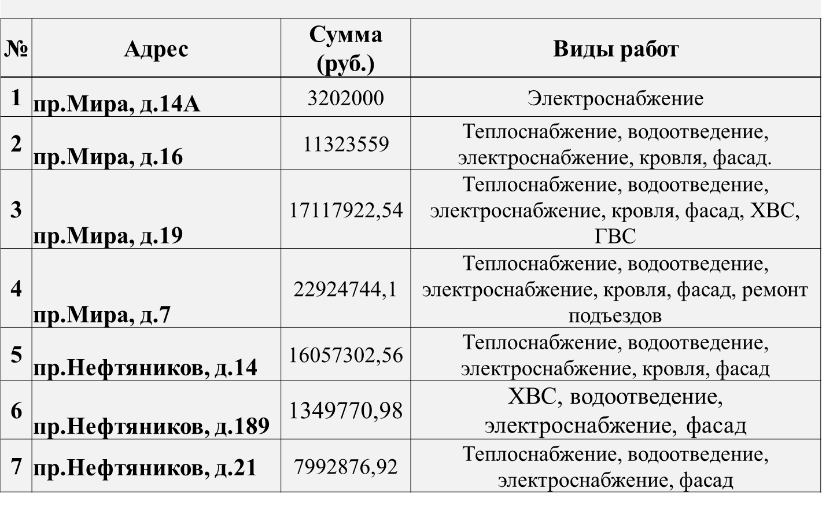
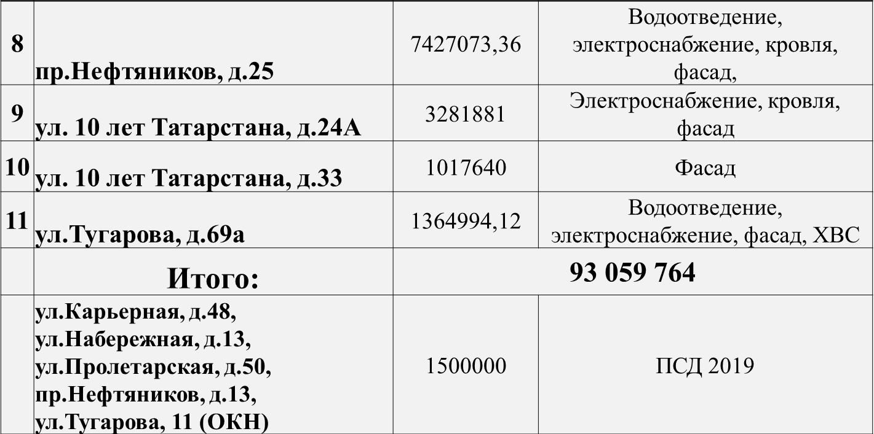

4. Помимо текущего ремонта в 2018 году в рамках программы капитального ремонта общего имущества в многоквартирных домах проведен ремонт в 11 многоквартирных домах на общую сумму 93,6 млн. руб. Также изготовлена проектно-сметная документация на 2019 год в размере 1,5 млн.руб.
Выполнены следующие виды работ: ремонт инженерных систем теплоснабжения, холодного и горячего водоснабжения, водоотведения, электроснабжения, кровли, фасадов, подъездов

До | После

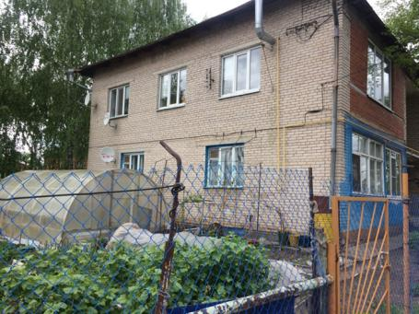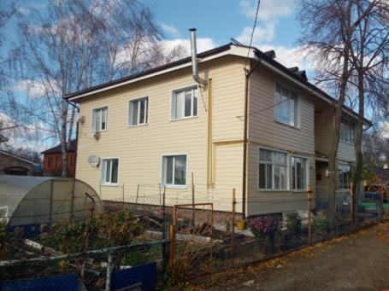

До | После
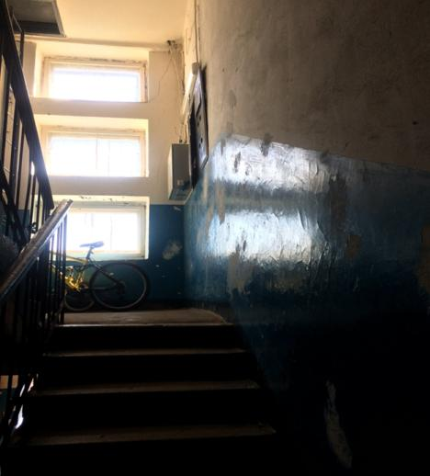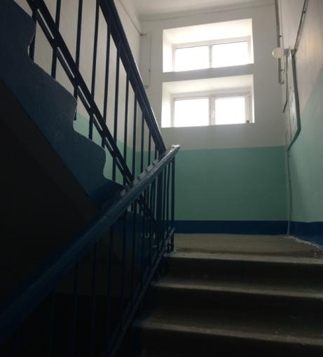
До | После
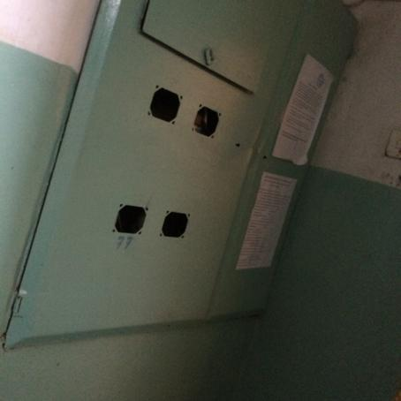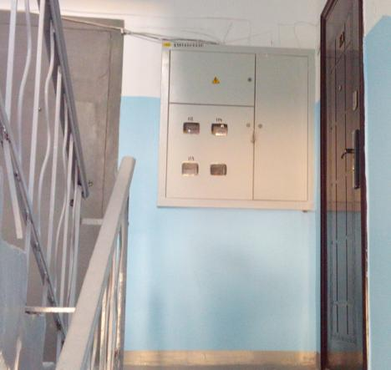

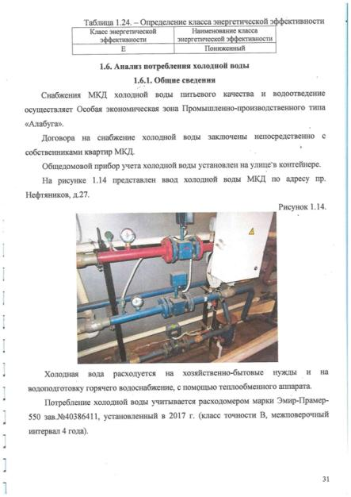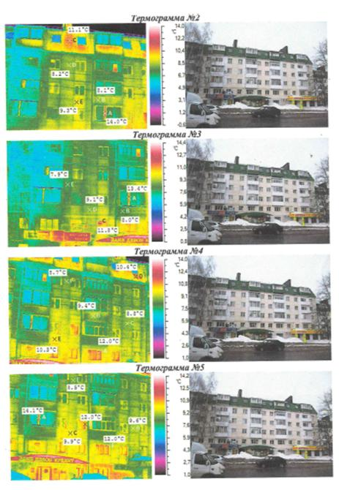

На каждый многоквартирный дом подготовлен энергетический паспорт потребления энергетических ресурсов и изготовлен технический паспорт дома, с указанием границ земельного участка и размещением на нем элементов озеленения, детских площадок и иных объектов

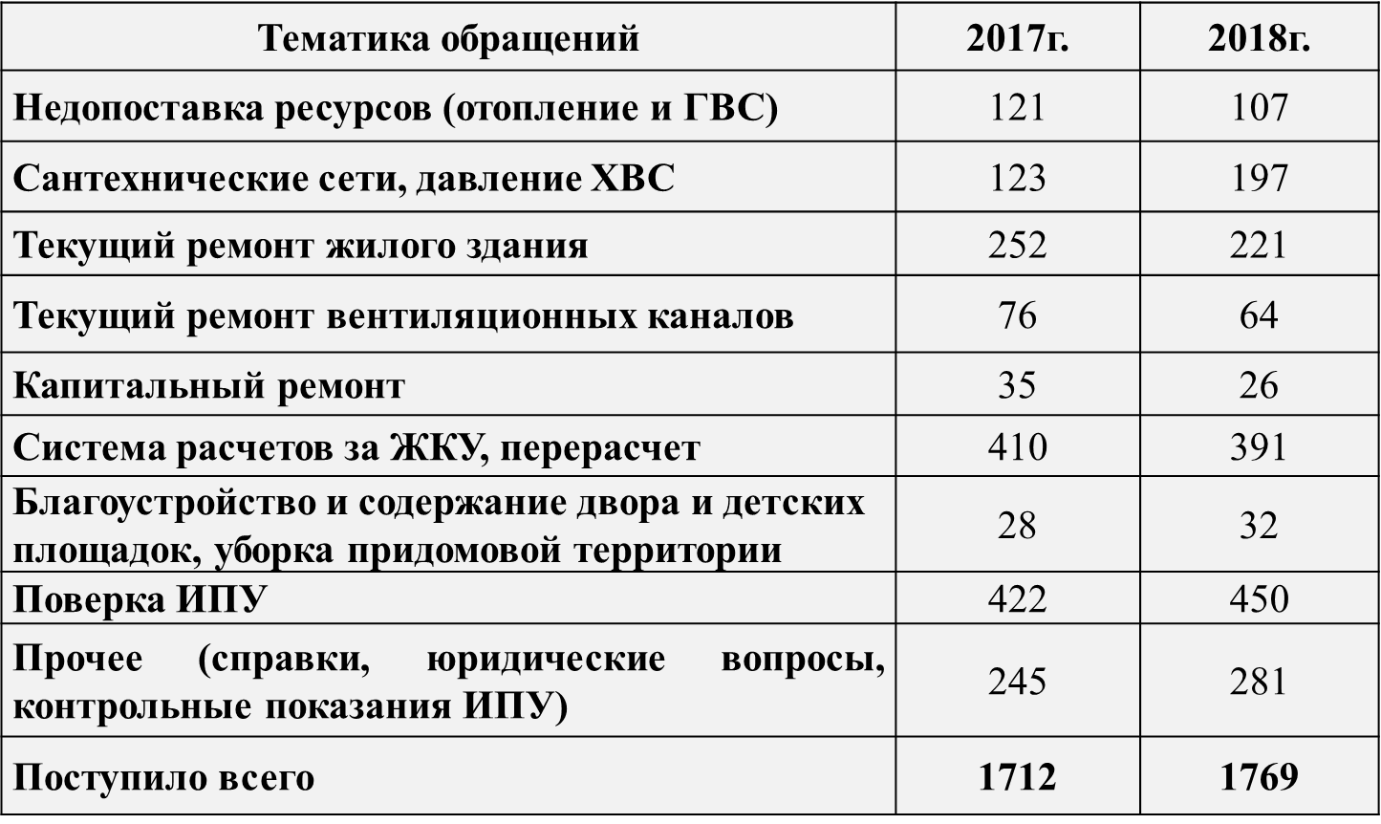

5. Основная деятельность управляющей компанией -это работа с населением. Анализируя количество обращений граждан, поступающих в управляющую компанию, за 9 месяцев 2018 года отмечу, что произошел рост обращений по обслуживанию сантехнических сетей и давлению воды с 123 обращений до 197. Такой рост связан с низким давлением холодной воды в летнее время в нижний части города. Также наблюдается рост обращений по поверке индивидуальных приборов учета с 422 обращений до 450. Этот рост связан с увеличением количества обходов сотрудниками управляющей компании по проверке счетчиков в квартирах, и выявлением нерабочих приборов.

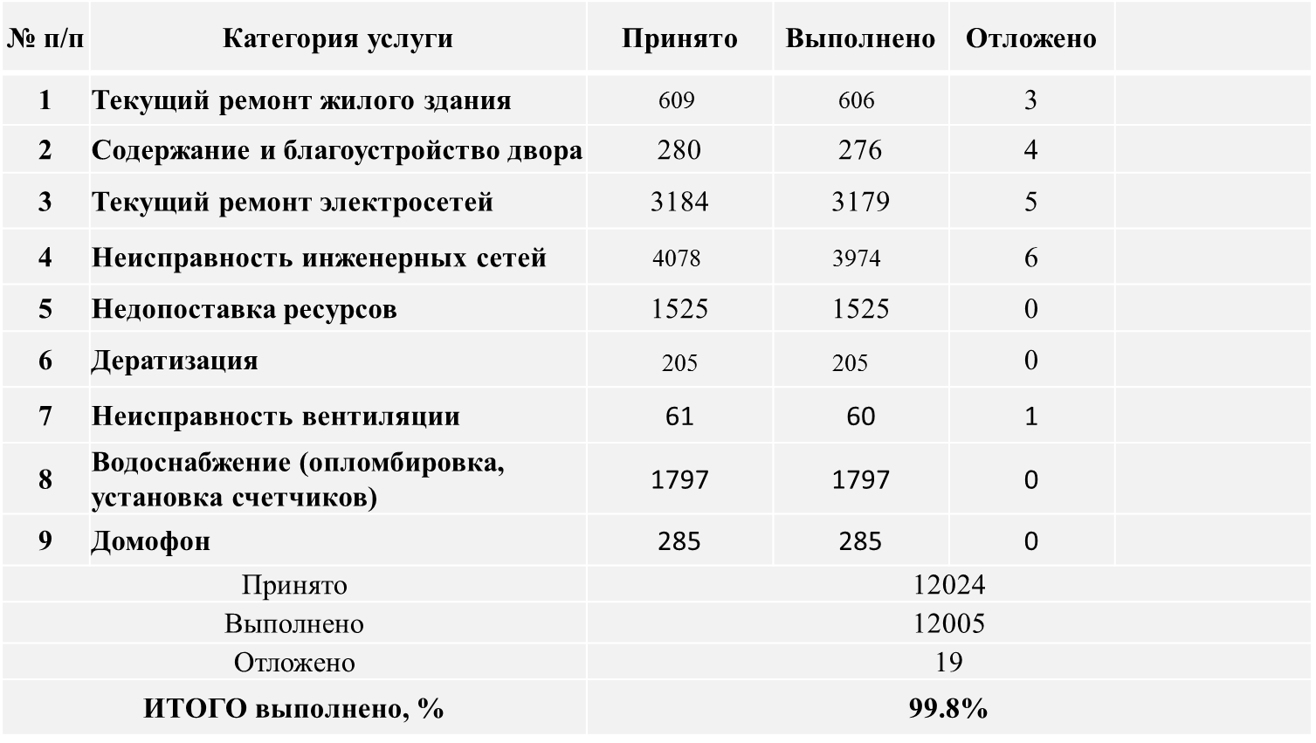

Продолжает функционировать удобная форма работы с населением - аварийно-диспетчерская служба «Открытая Елабуга», которая позволяет оперативно решать те или иные проблемы в сфере жилищно - коммунального хозяйства в нормативные сроки.
Заявки жителей, поданные посредством данной программы- представлены на слайде. Процент выполнения заявок за 9 месяцев 2018 года составил 99,8 %. К невыполненным относят те заявки для которых требуются дополнительные материалы, механизмы или дополнительные согласования.

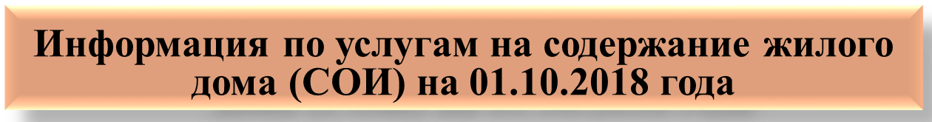
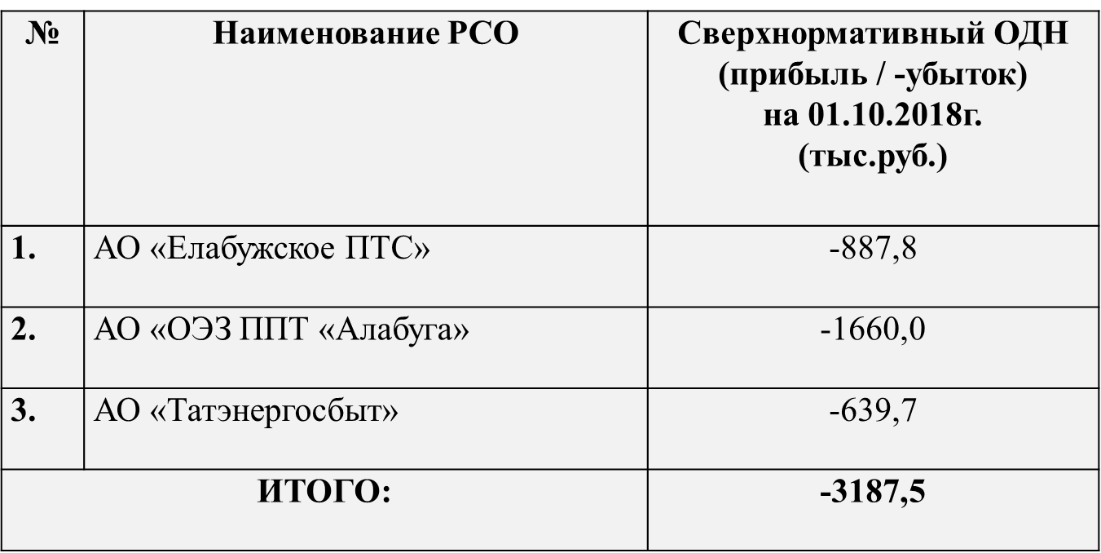
6. Отдельно хочу остановиться на вопросе начисления на общедомовые нужды.
Плата за коммунальные ресурсы в целях содержания общего имущества (ранее это называлось - коммунальные услуги на общедомовые нужды или просто ОДН) с 01 января 2017 года входит в состав платы за содержание жилого помещения – плата за воду (холодную, горячую) и электрическую энергию, потребляемые на содержание общего имущества в многоквартирном доме, сокращенно - СОИ.
Теперь расчеты производятся согласно утвержденным нормативам по каждой конкретной услуге, исходя из технических характеристик жилого фонда.
Законодательно предусмотрена возможность на общем собрании МКД вынести решение как производить расчет СОИ: по утвержденным нормативам или по факту. Основная тяжесть оплаты за сверхнормативное СОИ ложится на управляющую компанию. По состоянию на 1 октября текущего года задолженность перед ресурсо-снабжающими организациями более 3млн. руб. Составленные и согласованные графики погашения задолженности на сегодняшний день выполняются.

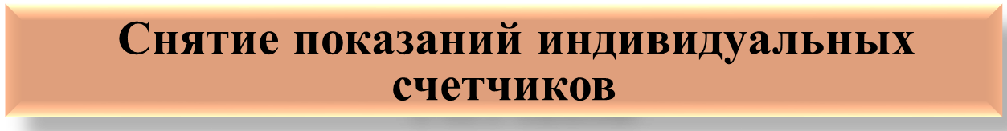
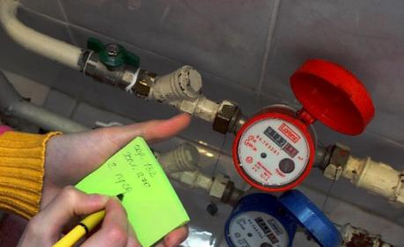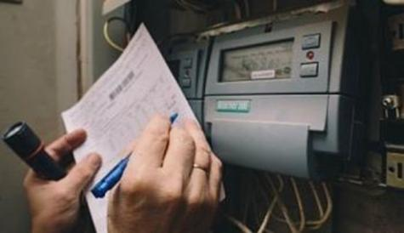

Наиболее действенным шагами по улучшению ситуации мы видим в своевременном снятии и передачи показаний индивидуальных приборов учета самими жильцами и снятия контрольных показаний сотрудниками управляющей компании. В этой части проводится работа по проверке правильности переданных показаний приборов учета, их работоспособности, по выявлению квартир с фактическим проживанием, не соответствующей регистрации.
На сегодняшний день общее количество квартир по МКД составляет 13309, из них оснащение индивидуальными приборами учета энергоресурсов составляет 93%, в остальных квартирах расчет ресурсов производится по нормативу.
Хочу обратиться к нашему населению: во избежание увеличения сверхнормативного СОИ и платы за ЖКУ просим жильцов, не имеющих индивидуальные приборы учета воды и электроэнергии, срочно осуществить их установку (замену) и своевременно передавать реальные показания приборов учета.

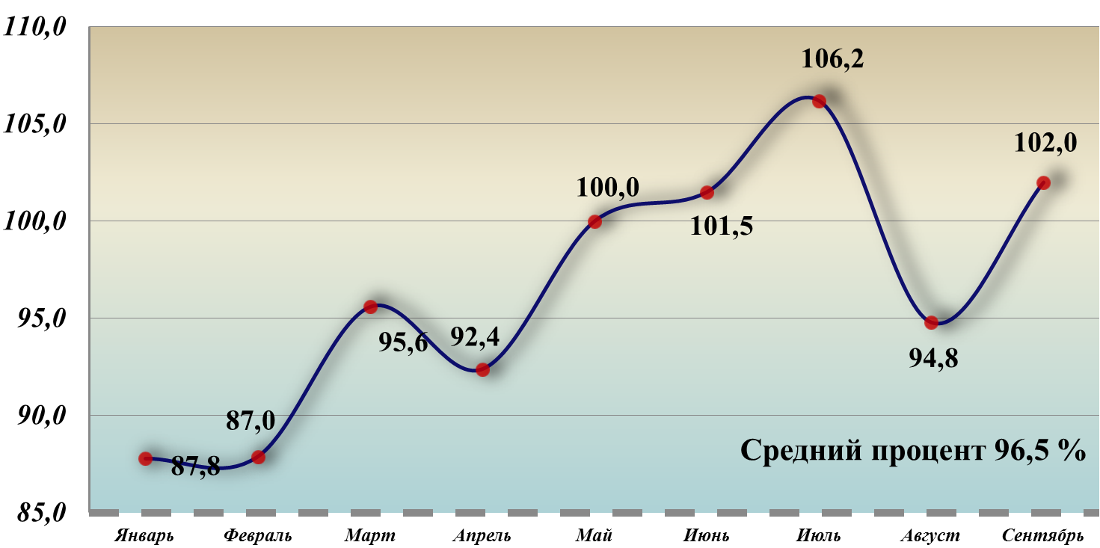

7. Ведется активная работа по снижению задолженности населения за жилищно-коммунальные услуги. Динамика оплаты за жилищные услуги отражена на слайде. Мероприятиями, направленными на снижение задолженности за ЖКУ занимается служба взыскания задолженности Единого расчетного центра. Сбор платежей за жилищно-коммунальные услуги по управляющей компании в среднем за 9 месяцев 2018 г. составила 96,5%.
Напоминаем жителям, что по мимо традиционных форм оплаты имеется более удобные формы такие как мобильное приложение или госуслуги.

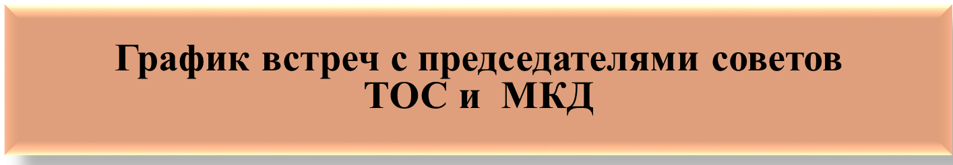
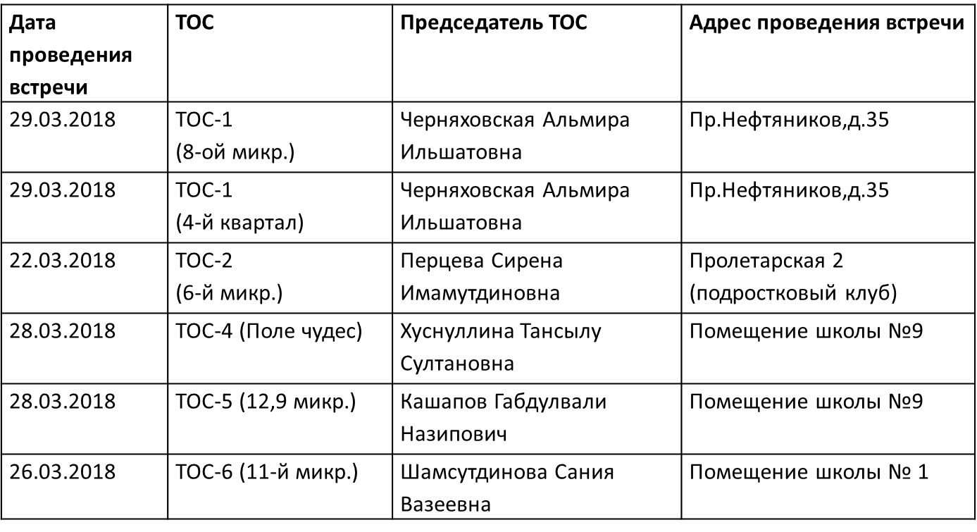
8. Управляющая компания тесно сотрудничает с территориальным общественным самоуправлением (ТОС). На обслуживаемой территории Управляющей компании находится 6 ТОСов которые охватывают 7 микрорайонов с общим количеством 183 дома.
Проводятся регулярные встречи управляющей компании и обслуживающих организаций с Советами МКД где обсуждаются и решаются вопросы использования общедомового имущества, выслушиваются предложения по улучшению технического состояния домов, создание и благоустройства зон отдыха, спортивных и детских игровых площадок, благоустройства территории.
График встреч управляющей компании «Жилкомфортсервис» с председателями советов ТОС и МКД
Дата проведения встречи | ТОС | Председатель ТОС | Адрес проведения встречи
14.11.2018 | ТОС-1  (8-ой микр.) | Черняховская Альмира Ильшатовна | Пр.Нефтяников,д.35
14.11.2018 | ТОС-1  (4-й квартал) | Черняховская Альмира Ильшатовна | Пр.Нефтяников,д.35
13.11.2018 | ТОС-2  (6-й микр.) | Прецева Сирена Ямаевна | Пролетарская 2 (подростковый клуб)
15.11.2018 | ТОС-4 (Поле чудес) | Хуснуллина Тансылу Султановна | Помещение школы №9
15.11.2018 | ТОС-5 (12,9 микр.) | Кашапов Габдулвали Назипович | Помещение школы №9
16.11.2018 | ТОС-6 (11-й микр.) | Шамсутдинова Сания Вазеевна | Помещение школы № 1

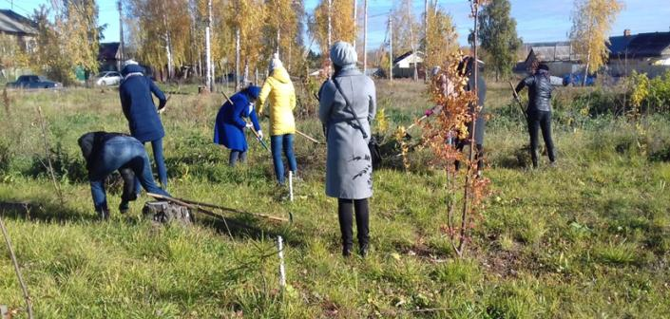
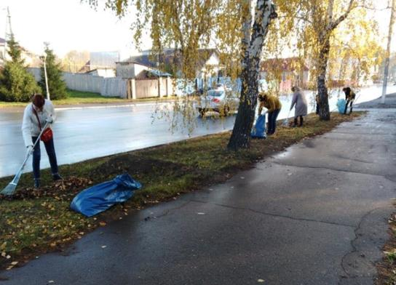

- Управляющая компания и Советы МКД принимают активное участие в жизни города. За отчетный период совместно было проведено 7 общегородских субботников.

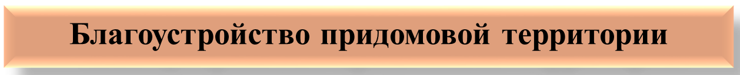
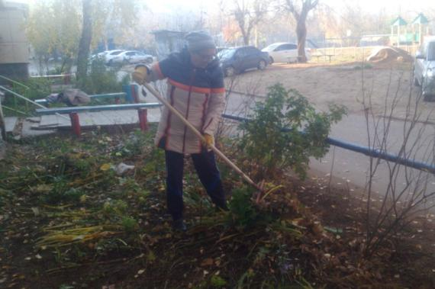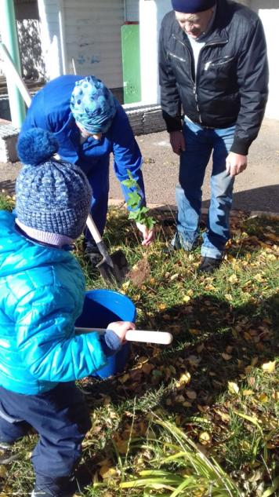

- совместными усилиями проводилось благоустройстве дворов и придомовых территорий.

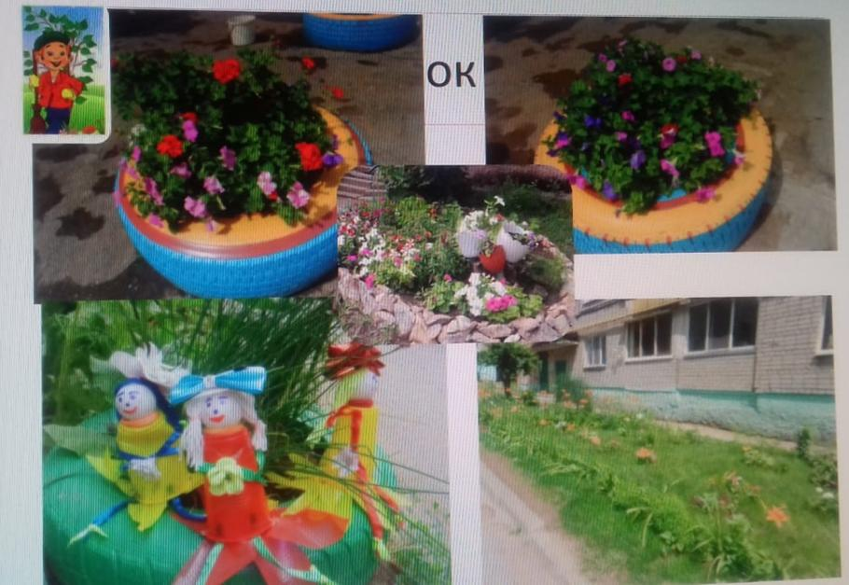

В этом году были подведены итоги конкурса «Лучший цветник у дома». Победители конкурса были награждены дипломами и призами.

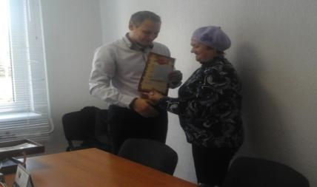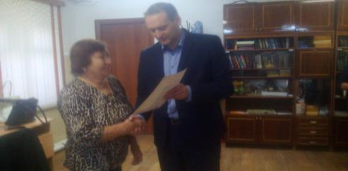
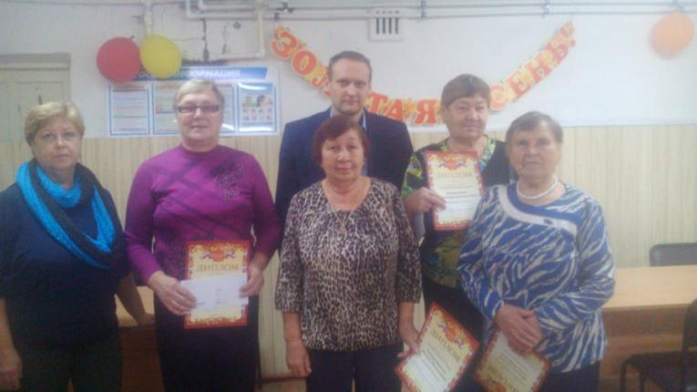

В течении весеннего и летнего периодов совместными усилиями обновлены дворовые детские и спортивные площадки

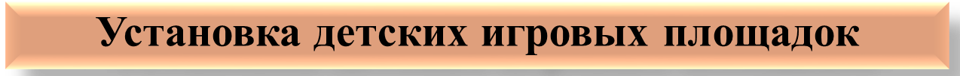
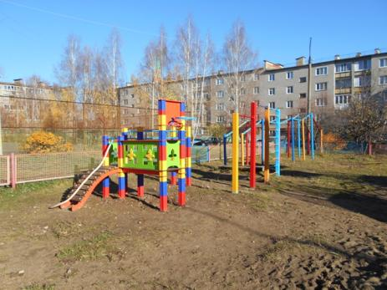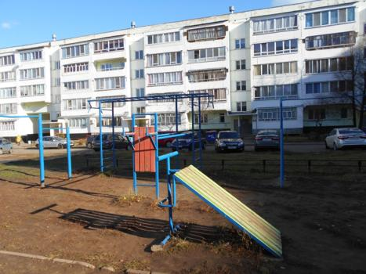

Хотелось бы выразить уверенность что общими усилиями жителей нашего города, возможностями управляющей компании и благодаря участию Главы Елабужского муниципального района Емельянова Геннадия Егоровича все запланированные мероприятия будут реализованы.
В завершении своего отчета отмечу, что в дальнейшем управляющей компанией продолжится работа по повышению качества обслуживания населения, уровня технического содержания жилищного фонда, содержания придомовых территорий, сокращения обращений граждан путем качественного проведения ремонта и технического обслуживания жилых домов, выполнение заявок, поступивших от населения, погашению задолженности перед РСО и финансовой устойчивости самого предприятия.

